2020年深圳技能大赛——南山区
人工智能优职优技职业技能竞赛

技

术

文

件

2020年9月

一、竞赛项目、标准、方式及内容
（一）竞赛项目
2020年深圳技能大赛—南山区人工智能优职优技职业技能竞赛。
（二）竞赛标准
参照人工智能相关新职业从业岗位目标和市场需求，结合企业及行业实际情况，适当增加新知识、新技术、新设备、新技能等相关内容，由组委会统一组织专家命题。
（三）竞赛方式
本次竞赛分初赛和决赛二个阶段进行，初赛为理论知识竞赛，决赛为实际操作竞赛。
1.初赛，理论知识竞赛由组委会结合行业实际情况，组织专家命题，统一采用理论知识考核方式进行。共65题，其中单选题40题，每题1分，填空题5题，每题4分，多选题10题，每题2分，判断题10题，每题2分。时间为60分钟。比赛开始前，将提供题库供参赛选手练习，正式比赛试题由组委会封闭修改不少于30%作为决赛正式赛题。最终初赛成绩由高到低进行排名，取前100名选手进入决赛。
时间：10月17日
地址：广东新安职业技术学院（广东省深圳市南山区沙河东路259号）
2.决赛，实际操作技能竞赛由组委会统一组织专家命题，以现场操作的方式进行。选手操作智能设备，运用人工智能基础知识，进行创新实践检验。竞赛时间为0.5天（以现场实际任务手册规定为准）。
时间：11月14日
决赛地点：广东新安职业技术学院（广东省深圳市南山区沙河东路259号）
相关理论复习资料以及智能操作设备与道具将在培训时发放给参赛者，以上竞赛时间、地点如有变动，以竞赛组委会通知为准。
（四）竞赛内容
1.初赛。
竞赛范围 | 竞赛目标 | 竞赛内容
第一部分：人工智能基本产业发展概况 | 了解并熟悉人工智能基本行业现状及背景知识，对行业应用有清晰的知识架构。 | 1.人工智能发展历史
 |  | 2.人工智能行业应用
3.人工智能技术体系
（含总览及细分领域）
第二部分：人工智能基础知识考核-机器学习数学基础 | 掌握工智能基础技术知识；熟悉机器学习底层架构数学基础 | 1.人工智能数学学科架构
 |  | 2.数学基础在图像处理中的应用
 |  | 3.人工智能数学知识点应用领域与方法
第三部分：人工智能工具及应用硬件综合考核 | 掌握人工智能编程工具基础 | 1.编程语言体系
 | 熟悉人工智能应用场景硬件基本电子相关知识 | 2.机器人基本理论
 | 掌握人工智能延展应用技术 | 3.图像处理之物体识别
 |  | 4.自然语言处理之语音交互
2.决赛。
决赛中分为两个步骤：第一轮联盟任务赛，第二轮个人任务赛。
第一轮：联盟任务赛，比赛时长：5分钟。
竞赛任务 | 竞赛目标 | 竞赛内容
任务一：双方智能设备行驶至指定区域，触碰仓库道具开关，启动物流系统，双方需指定时间间隔内完成触碰动作。 | 掌握基础人工智能结合硬件应用场景 | 1.编程语言应用
 |  | 2.传感器定位
 |  | 3.运动控制
 |  | 4.设备协作
任务二：蓝方智能设备将货物道具搬运至交接区，通过前期路径规划，红方智能设备需将货物道具搬运到指定位置，实现货物衔接运输并精准投放 | 人工智能综合运用以及职场协作能力 | 1.运动控制
 |  | 2.机械机构
 |  | 3.路径规划
 |  | 4.设备协作
任务三：红方智能设备将货物道具搬运至交接区，通过前期路径规划，蓝方智能设备需将货物道具搬运到指定位置，实现货物衔接运输并精准投放 | 人工智能综合运用以及职场协作能力 | 1.运动控制
 |  | 2.机械机构
 |  | 3.路径规划
 |  | 4.设备协作
第二轮：个人任务赛，比赛时长：8分钟
竞赛任务 | 竞赛目标 | 竞赛内容
任务一：通过前期路径规划，智能设备自动运行抵达指定地点，完成清除路障的任务（3个），运用运动控制技术，感应模块，实现路障感知与排除。 | 人工智能基础技术综合模拟及综合应用 | 1.运动控制
 |  | 2.传感设备应用
 |  | 3.舵机运用
 |  | 4.路径规划
任务二：智能设备以车型行驶至任务区后，激活开关，将道具自动移出，稍后设备将道具进行转移到指定地点。 | 人工智能基础技术综合模拟及综合应用 | 1.传感设备应用
 |  | 2.舵机运用
 |  | 3.实际场景应用
任务三：智能设备抵达指定地点，根据地标显示颜色，运用感应模块以及机械结构设计和运动控制，对货物道具进行精准分拣和投放。 | 人工智能基础技术综合模拟及综合应用 | 1.颜色传感模块应用
 |  | 2.运动控制
 |  | 3.实际场景应用
 |  | 4.物体感知与识别
任务四：自动规划路径，智能设备自动行驶至指定区域，通过编程控制，停留在精准位置内。 | 人工智能基础技术综合模拟及综合应用 | 1.路径规划
 |  | 2.编程语言应用
任务五：完成另一侧清除路障工作（3个路障），双方需通过前期路径规划使智能设备自动抵达指定地点，运用运动控制技术，感应模块，实现路障感知与排除。 | 人工智能基础技术综合模拟及综合应用 | 1.运动控制
 |  | 2.传感设备应用
 |  | 3.舵机运用
 |  | 4.路径规划
任务六：智能设备以车型行驶至任务区，车形转变为人形，将重物从卸货区自动卸下，投放至指定区域。 | 人工智能基础技术综合模拟及综合应用 | 1.运动控制
 |  | 2.传感设备应用
 |  | 3.舵机运用
 |  | 4.路径规划
二、评分标准
（一）初赛评分标准
初赛题型分4类：单选题、填空题，多选题、判断题。单选题40题，每题1分，填空题5题，每题4分，多选题10题，每题2分，判断题10题，每题2分。各题型错选、错答，多选或少选均不得分。
（二）决赛评分标准
项目 | 任务 | 评分标准 | 得分
联盟任务赛 | 联盟任务赛-1（协同通信） | 1.LED指示灯显示蓝色 | 20分
 |  | 2.LED指示灯显示其他颜色 | 不得分
 |  | 3.自动回到开始区域 | 5分
 |  | 备注：两个团队在指定的时间间隔内按下按钮，两个团队的机器人无需同时回到开始区域。
 | 联盟任务赛-2（包裹从蓝队移至红队） | 1.箱子应完全或部分放在“红色”开始区域上 | 20分
 |  | 2.箱子未放在“红色”开始区域上 | 不得分
 |  | 3.自动回到开始区域 | 5分
 |  | 备注：两个团队的机器人无需同时回到开始区域。
 | 联盟任务赛-3（包裹从红队移至蓝队） | 1.箱子应完全或部分放在“蓝色”开始区域上 | 20分
 |  | 2.箱子未放在“蓝色”开始区域上 | 不得分
 |  | 3.自动回到开始区域 | 5分
 |  | 备注：两个团队的机器人无需同时回到开始区域。
个人任务赛 | 个人任务赛-1（清理右赛道） | 1.障碍物放在开始区域或处置区域（完全放置） | 10分/个
 |  | 2.障碍物放在开始区域或处置区域（部分放置） | 5分/个
 |  | 3.障碍物未放在开始区域或处置区域（未放置） | 不得分
 |  | 4.自动回到开始区域 | 5分
 |  | 备注：障碍物共3个，三个任务完成回到开始区域才可获得5分。
 | 个人任务赛-2（自动装卸） | 1.激活传感器以释放包裹 | 5 分
 |  | 2.将包裹运送到开始区域（完全放置） | 10分
 |  | 3.将包裹运送到开始区域（部分放置） | 5分
 |  | 4.将包裹未运送到开始区域（未放置） | 不得分
 |  | 5.使用黄色卡片启动机器 | 10分
 |  | 6.使用其他传感器启动机器 | 不得分
 |  | 7.自动回到开始区域 | 5分
 |  | 备注：无
 | 个人任务赛-3（分拣包裹） | 1.将箱子放入正确的料斗中 | 10分
 |  | 2.将箱子放入错误的料斗中 | 不得分
 |  | 3.使用紫色卡片启动机器 | 10分
 |  | 4.使用其他传感器启动机器 | 不得分
 |  | 5.自动回到开始区域 | 5分
 |  | 备注：无
 | 个人任务赛-4（充电站） | 1.正确停放机器人（完全放置） | 10分
 |  | 2.停放机器人（部分放置） | 5分
 |  | 3.使用橙色卡片启动机器 | 10分
 |  | 4.使用其他传感器启动机器 | 不得分
 |  | 5.自动回到开始区域 | 5分
 |  | 备注：无
 | 个人任务赛-5（清理左赛道） | 1.障碍物放在开始区域或处置区域（完全放置） | 10分/个
 |  | 2.障碍物放在开始区域或处置区域（部分放置） | 5分/个
 |  | 3.障碍物未放在开始区域或处置区域（未放置） | 不得分
 |  | 4.自动回到开始区域 | 5分
 |  | 备注：障碍物共3个，三个任务完成回到开始区域才可获得5分。
 | 个人任务赛-6（举起重型包裹） | 1.将箱子完全放在场地边界内（完全放置内部） | 15 分
 |  | 2.将箱子部分放在场地边界内（部分放置内外部） | 10分
 |  | 3.将箱子放在场地边界外（部分放置外部） | 5分
 |  | 4.将箱子放在任务模型上（未放置） | 不得分
 |  | 5.使用蓝色卡片启动机器 | 10分
 |  | 6.使用其他传感器启动机器 | 不得分
 |  | 7.自动回到开始区域 | 5分
 |  | 备注：无
注：以上评分标准仅供参考，以竞赛当天任务书为准
三、成绩评定办法
（一）参赛选手的成绩评定由竞赛裁判组负责。
（二）初赛理论知识竞赛由竞赛评委判分。
（三）决赛实际操作竞赛由现场裁判组依据参赛选手的实际操作情况按竞赛评分表集体评判、计分。
（四）参赛选手最终名次依据初赛和决赛两部分成绩按比例累加的综合成绩进行排名。其中初赛成绩占30%、决赛成绩占70%，参赛选手赛后综合成绩=初赛成绩*30%+决赛成绩*70%。当综合成绩相同时，以决赛成绩高者名次在前，若仍相同时，决赛用时短者名次在前。
四、竞赛场地与设备
（一）竞赛场地
1. 初赛理论知识竞赛赛场设在广东新安职业技术学院。（广东省深圳市南山区沙河东路259号）
2. 决赛实际操作竞赛赛场设在广东新安职业技术学院。（广东省深圳市南山区沙河东路259号）
（二）竞赛设备
1.决赛实际操作-由组委会指定：
竞赛设备 | uKit Explore主控板-基本参数  套件数量 2 PCS  主控芯片 ATMEGA2560  产品图片 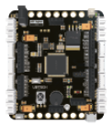  备注 智慧物流器材包：1 PCS 智慧物流场地包：1 PCS  舵机-基本参数  套件数量 18 PCS  产品图片 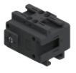  备注 智慧物流器材包：16 PCS 智慧物流场地包：2 PCS  红外传感器-基本参数  套件数量 4 PCS  工作电压 6.8V-9.6V DC  外观尺寸 30mm*30mm*12mm  产品图片 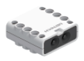  备注 智慧物流器材包：4 PCS  触碰传感器-基本参数  套件数量 3 PCS  工作电压 6.8V-9.6V DC  产品图片 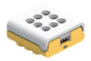  备注 智慧物流器材包：1 PCS 智慧物流场地包：2 PCS  LED灯光模组-基本参数  套件数量 2 PCS  工作电压 6.8V-9.6V DC  产品图片 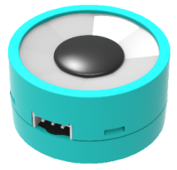  备注 智慧物流场地包：2 PCS  超声波传感器-基本参数  套件数量 2 PCS  工作电压 6.8V-9.6V DC  产品图片 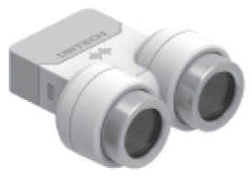  备注 智慧物流场地包：2 PCS  颜色传感器-基本参数  套件数量 1 PCS  工作电压 6.8V-9.6V DC  产品图片 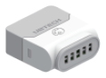  备注 智慧物流器材包：1 PCS  灰度传感器-基本参数  套件数量 1 PCS  工作电压 6.8V-9.6V DC  产品图片 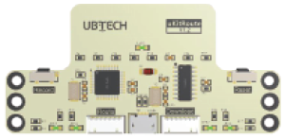  备注 智慧物流器材包：1 PCS  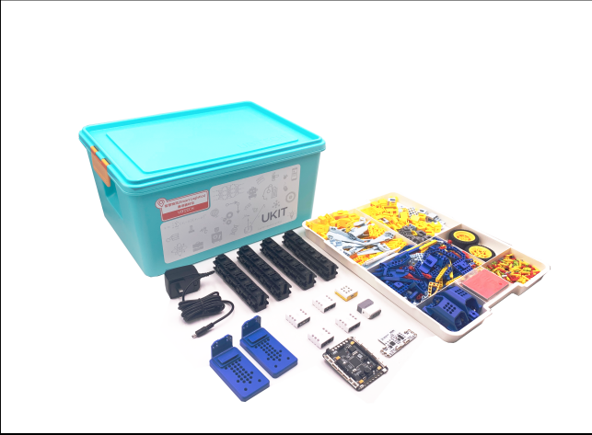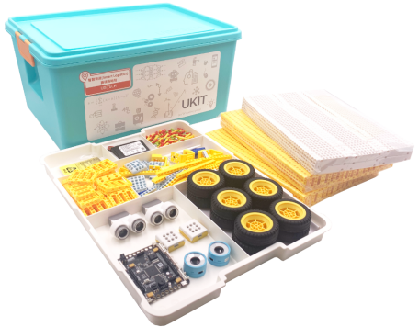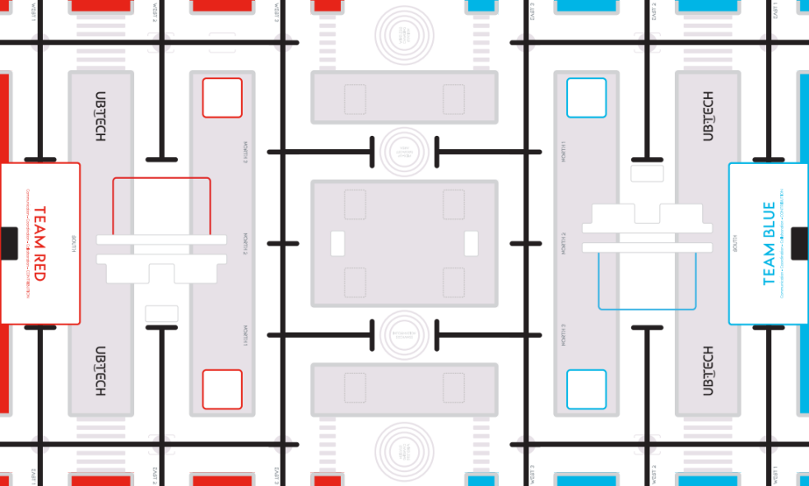
2. 智能软件设备-由选手自备电脑并安装相关软件：
序号 | 软件名称 | 下载地址
1 | Arduino IDE | https://www.arduino.cc/en/Main/Software
2 | uCode | https://ucode.ubtrobot.com/download
3. 决赛赛场电脑设备-选手自备电脑并安装相关软件电脑配置要求如下：
最低要求
1 | 操作系统 | Windows 10或更高版本
2 | CPU | I3-32
3 | 内存 | 1GB
4 | 磁盘 | 2GB
推荐版本
1 | 操作系统 | Windows 10
2 | CPU | I5-64
3 | 内存 | 4G
4 | 磁盘 | 256G
五、竞赛规则
（一）理论知识竞赛守则
1.参赛证由组委会于竞赛开始前统一核发。
2.参赛选手需提前20分钟凭有效身份证和参赛证进入赛场，对号入座并将身份证和参赛证放在座位左上角明显位置，以备查验。迟到20分钟不得入场，开赛20分钟后方可交卷离场。
3.参赛选手不能携带与竞赛相关的文件资料、手机等通讯工具进入赛场。在赛场上应自觉遵守赛场秩序，保持安静，竞赛进行过程中不允许任何形式的交谈，更不得大声喧哗吵闹，否则将给予警告直至取消竞赛资格；
4.冒名顶替、弄虚作假、作弊者，取消竞赛资格及成绩；
5.竞赛规定时间结束时，选手应立即停止答题，有秩序的离开赛场。
（二）实际操作竞赛赛场守则
1. 通过抽签决定参赛选手的出场顺序及组队；参赛选手不得更改出场顺序以及协作队伍；
2. 参赛选手需提前10分钟凭有效身份证和参赛证进入赛场，对竞赛工具设备进行检录；
3. 参赛选手在等候区可进行设备调试以及练习;
4. 在正式比赛阶段，参赛选手不得携带电脑进入正式比赛区域，手机等通讯设备进入正式比赛区；
5. 参赛选手不得将竞赛提供的道具、地图等物品带出赛场，竞赛结束后应将工具复位；
6．冒名顶替、弄虚作假、作弊者，取消竞赛资格及成绩；
7. 竞赛结束前1分钟，裁判员应提醒竞赛剩余时间，竞赛结束时间到，各参赛选手必须停止操作。
8. 参赛选手应严格遵守赛场纪律，所有的通讯工具、摄像工具不得带入竞赛现场，对竞赛设施设备应爱护、保养、保管，防止丢失和损坏；
9. 冒名顶替、弄虚作假、作弊者，取消竞赛资格及成绩；
10. 参赛选手须严格遵守安全操作规程及劳动保护要求，接受裁判员、现场技术服务人员的监督和警示，确保设备及人身安全；
11. 在实际操作竞赛过程中，裁判应对每名参赛选手的各道工序认真记录，并填写评分表；
12. 比赛过程中如果出现安全事故，裁判员应立即中止竞赛。如查实事故责任属参赛选手，即取消参赛选手竞赛资格。
（三）赛场规则
1.各类赛务人员必须统一佩戴由大赛组委会签发的相应证件，着装整齐；
2.各赛场除现场裁判、赛场配备的工作人员以外，其他人员未经允许不得进入赛场；
3.新闻媒体等进入赛场必须经过大赛组委会允许，并且听从现场工作人员的安排和管理，不能影响竞赛进行；
4.各参赛队的领队、指导老师以及随行人员一律不得进入赛场；
5.参赛选手在竞赛期间未经组委会批准不得接受其他单位和个人进行的与竞赛内容相关的采访。
6.参赛选手不得将竞赛的相关情况资料私自公布。
7.参赛选手在竞赛过程中必须主动配合裁判的工作，服从裁判安排，如果对竞赛的裁决有异议，可按照规定以书面形式向监督仲裁组提出申诉。
（四）赛事安全要求
1.由于决赛实际操作竞赛涉及用电和使用较锋利的工具，承办单位应在决赛场地设置专门的安全防卫组，负责竞赛期间安全事务。主要包括检查竞赛场地及其周围环境的安全防卫；制定紧急应对方案；督导竞赛场地用电等相关安全问题；监督与参赛人员食品安全与卫生；分析和处理安全突发事件等工作。赛场须配备相应医疗人员和急救人员，并备有相应急救设施。
2.根据《关于恢复开展线下职业技能培训、评价和专业技术人员继续教育培训活动的通知》（粤人社函〔2020〕147号）文件精神，严格按照疫情防控要求制定疫情防控应急处置预案，加强对竞赛全过程的动态管理，切实做好场地和人员的疫情防控工作，确保竞赛活动安全有序。
六、主要参考资料
（一）《信息技术-人工智能初步》作者: 徐福荫 广东教育出版社
（二）《人工智能》 作者: 李开复 文化发展出版社
（三）《Arduino基础与应用》黄吉平、陈平著 北京航空航天大学出版社
七、本技术文件条款的最终解释权归2020年深圳技能大赛—南山区人工智能优职优技职业技能竞赛组委会所有。

